Самостоятельная работа 2

Контрольные вопросы:

1. Как изменить значение элемента списка?

list[index] = value

1. Что выведет данный код

a = [1, 3]

print(int(a))

1. Что выведет данный код

a = str([1, 1])

print(a)

1. Что выведет данный код

a = [2, 4, 8]

print(a[::-2])

1. Как объединить два списка?
2. Как отсортировать список в порядке убывания?
3. Как объединить два кортежа?
4. Можно ли умножать кортеж на число?
5. Что выведет данный код

a = list(‘py’)

print(len(a))

1. Что выведет данный код

a = [2, 4, 8]

print(a[::4])

1. Как добавить элемент в словарь?

dict[key] = value

update({key:value, key2:value})

1. Как получить значение элемента в словаре?

print(dict[key])

1. Как удалить элемент из словаря?

pop(key)

del dict[key]

1. Что выведет данный код

a = [1, 2]

b = (1, 2)

print(a == b)

1. Что выведет данный код

a = []

for i in range(3): [] +[0], [0] + [1], [0,1,] + [2]

a += [i]

print(a)

1. Что такое исключение (exception) в Python?
2. Как обработать несколько разных исключений?
3. Как использовать блок finally при обработке исключений?
4. Как открыть файл для чтения в Python?
5. Как прочитать содержимое файла?

with open(‘file_name.txt’) as file:

file.read(5) - hello

file.read(6) world ….

file.readline()

file.readline() …

file.readlines()

1. Как закрыть файл после работы с ним?
2. Что такое CSV файл?
3. Как записать данные в CSV файл?
4. Что выведет данный код

a = [1, 2]

print(a[len(a)])

1. Что выведет данный код

a = (1, 2) + 2

print(a)

1. Что выведет данный код  
    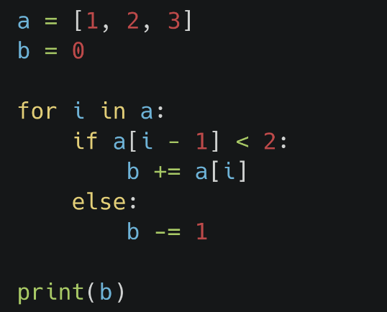
2. Что выведет данный код

a = (1, 3)

b = (0, 100)

print(a > b)

1. Что выведет данный код

var = ‘{0}{0}’.format(1, 4)

print(int(var))

1. Что выведет данный код

lst = [1]

lst.extend(‘hi’)

lst.append(‘hey’)  
 print(lst)

1. Что выведет данный код

string = ‘abcdefghijklmnopqrst’

print(max(string), min(string))

Задачи:

1. Добавьте на свой рабочий стол папку, в ней создайте 3 текстовых файла: test_1.txt, test_2.txt, test_3.txt.

Затем переименуйте файлы на: rename_1.txt, rename_2.txt, rename_3.txt. После этого удалите созданную папку.  
 Все операции выполнять с помощью встроенных функций библиотеки os.

1. Найти в списке те элементы, значение которых меньше среднего арифметического, взятого от всех элементов списка.
2. Создайте словарь из строки ' An apple a day keeps the doctor away' следующим образом: в качестве ключей возьмите символы строки, а значениями пусть будут числа, соответствующие количеству вхождений данной буквы в строку.
3. Ввести 10 чисел с клавиатуры, данные числа добавить во множество.
4. Есть словарь песен группы Depeche Mode violator songsdict = { 'World in  
      
   My Eyes': 4.76, 'Sweetest Perfection': 5.43, 'Personal Jesus': 4.56, 'Halo': 4.30, 'Waiting for the Night': 6.07, 'Enjoy the Silence': 4.6, 'Policy of Truth': 4.88, 'Blue Dress': 4.18, 'Clean': 5.68, }  
    Выведите общее время звучания всех песен. Создайте список песен, время звучаниях которых больше 5 минут Создайте новый словарь тех песен, в название которых состоит из одного слова
5. Сжать массив, удалив из него все элементы, величина которых находится в интервале [а, b]. Освободившиеся в конце массива элементы заполнить нулями.
6. Ввести строку. Вывести на экран букву, которая находится в середине этой строки. Также, если эта центральная буква равна первой букве в строке, то создать и вывести часть строки между первым и последним символами исходной строки. (подсказка: для получения центральной буквы, найдите длину строки и разделите ее пополам. Для создания результирующий строки используйте срез)
7. Напишите программу, которая подключает модуль math и, используя значение числа \pi из этого модуля, вводим радиус круга и находим периметр этого круга, результат вывести на экран.

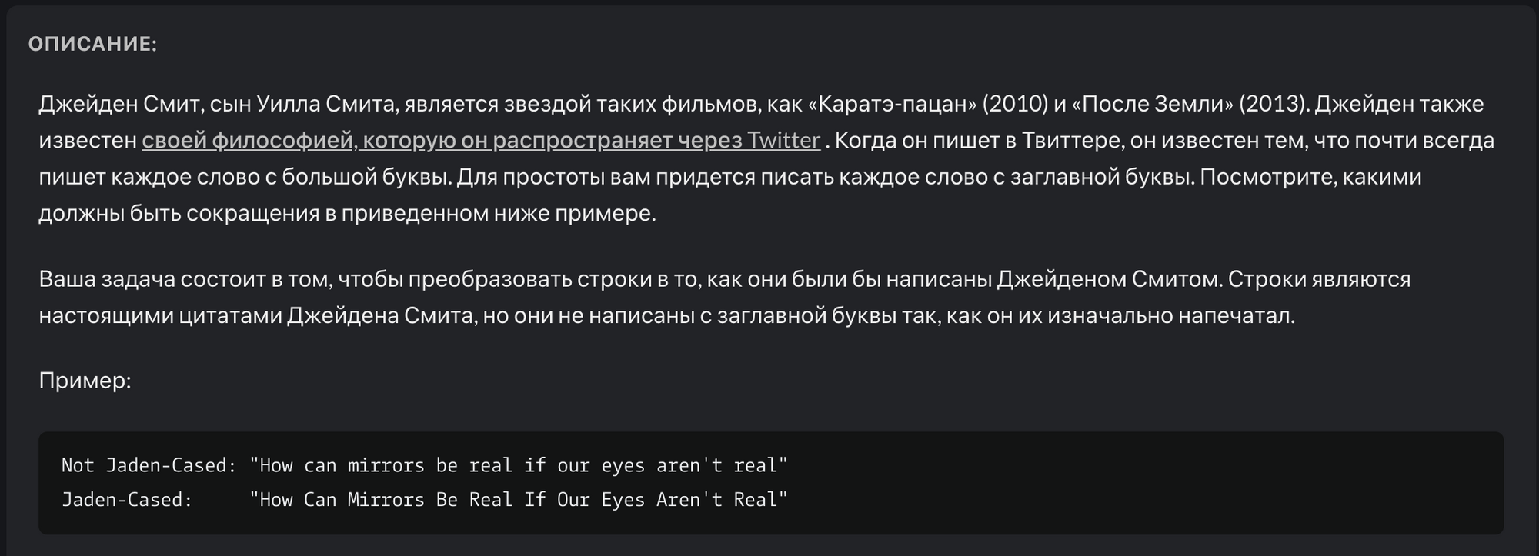10. Дан список lst = [11, 5, 8, 32, 15, 3, 20, 132, 21, 4, 555, 9, 20]. Необходимо вывести элементы, которые одновременно 1) меньше 30 и 2) делятся на 3 без остатка. Все остальные элементы списка необходимо просуммировать и вывести конечный результат.

11. Создайте список [ 18, 14, 10, 6, 2 ] с помощью функции range()